**БЕЗБЕДНОСТ МОТОЦИКЛИСТА У САОБРАЋАЈУ НА ТЕРИТОРИЈИ ГРАДА БОРА**

У оквиру области безбедности саобраћаја мотоциклисти заузимају високо место на скали ризика страдања. Према Светској здравственој организацији, мопедисти и мотоциклисти су проглашени рањивим категоријама учесника у саобраћају. Заједно са пешацима, на глобалном нивоу, мотоциклисти представљају најугроженију категорију учесника у саобраћају, имајући у виду да **збирно чине око 45% укупног броја свих погинулих у саобраћајним незгодама**.

**У скоро свакој десетој саобраћајној незгоди са погинулим лицима учествовао је мопед или мотоцикл**. Возачи и путници на мопедима чине око 2%, а возачи и путници на мотоциклима око 7% од укупног броја погинулих лица у саобраћајним незгодама, на годишњем нивоу.

[**https://www.youtube.com/watch?v=a0qf4kMgbto**](https://www.youtube.com/watch?v=a0qf4kMgbto)

Треба напоменути да је у Р. Србији **у протеклих 10 година погинуло више од 1000 мотоциклиста**, и да мотоциклисти **имају 20 пута већи ризик да доживе саобраћајну незгоду и смртно страдају** за разлику од осталих учесника у саобраћају.

Највише мотоциклиста страда у саобраћајним незгодама у којима је учествовао путнички аутомобил (47% саобраћајних незгода са погинулим лицима и 52% саобраћајних незгода са повређеним лицима). На наредном видео клипу су представљени карактеристични типови саобраћајних незгода мотоцикла и путничког аутомобила.





***Графикон 1:*** *Основни показатељи безбедности мотициклиста у саобраћају на територи града Бора у периоду од 2014. до 2018. год.*

1. У поменутом периоду **смртно су страдала два возача мотоцикла**, што чини **12% погинулих лица** у саобраћајним незгодама (у Србији чине 9% свих погинулих лица у СН). **Број повређених возача и путника на мотоциклима и мопедима је 45**, што чини **11% повређених** лица у саобраћајним незгодама (у Србији чине 8% повређених лица у СН). Највише настрадалих лица на мотоциклу и мопедује међу лицима старости **15-30 година,** где су **два лица изгубила живот**, док је њих **24 повређено**. Што се тиче месечне расподеле саобраћајних незгода са мотоциклима, највише мотоциклиста је страдало у јулу ( једно лице је смртно страдало, док је дванаесторо повређено), и у августу када је осморо лица повређено.

**Оно што је нарочито занимљиво, јесте то да је 40% возача изјавило да у моменту пре него што је настала саобраћајна незгода уопште није видело мотоциклисту у ретровизору**. Као најчешћи разлог томе наводи се да им је мотоциклиста или мопедиста био слабо уочљив, те зато, треба инсистирати да возачи мотоцикла имају видљиву заштитну опрему или гардеробу на себи. Други доста чест узрок који возачи набрајају јесте да нису очекивали да ће неко да их обиђе са десне стране. Шта више, **готово 100% возача је изјавило да им је доста стресно када мотоциклиста вози разделном линијом**.

[**https://www.youtube.com/watch?v=FokQefl0xUY**](https://www.youtube.com/watch?v=FokQefl0xUY)

[**https://www.youtube.com/watch?v=dg7WOoY6p8s**](https://www.youtube.com/watch?v=dg7WOoY6p8s)

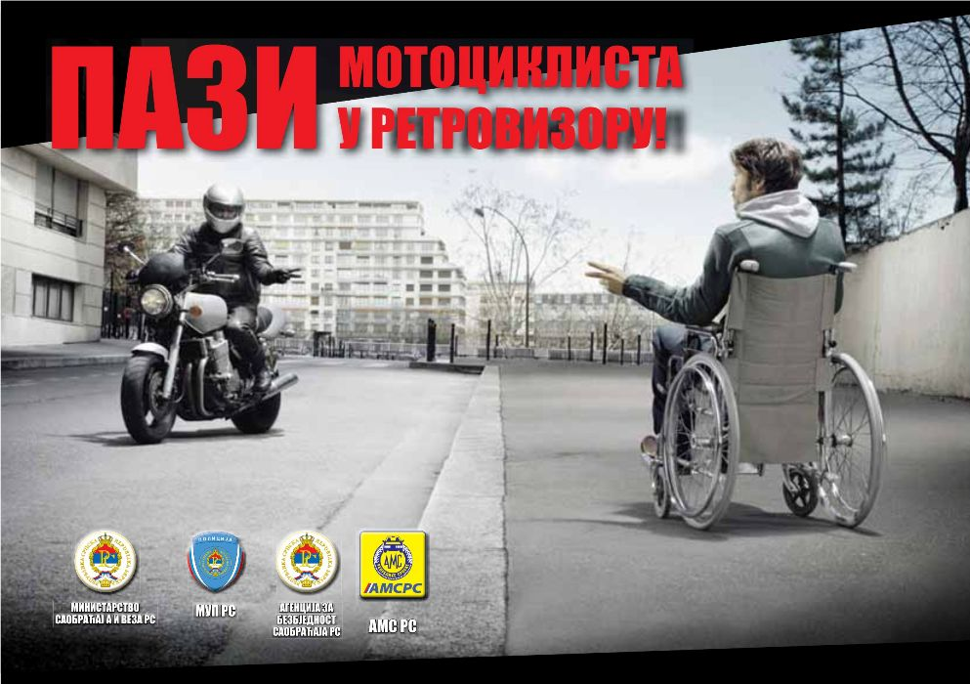

Брзина (прекорачена, неприлагођена итд.) је главни узрок саобраћајне незгоде са мотоциклистима. **Оно што ће свакако убити је успорење, односно пад брзине у јединици времена.** **При брзини од 50-60 km/h, када тело удари у неку непомичну препреку, оно трпи силу од 20 g**. Нема те опреме која ће у таквој ситуацији сачувати мотоциклисту. Из тог разлога важно је да мотоциклиста предвиди могућност настанка опасне изненадне ситуације.

[**https://www.youtube.com/watch?v=HS_VhLIC5lA**](https://www.youtube.com/watch?v=HS_VhLIC5lA)

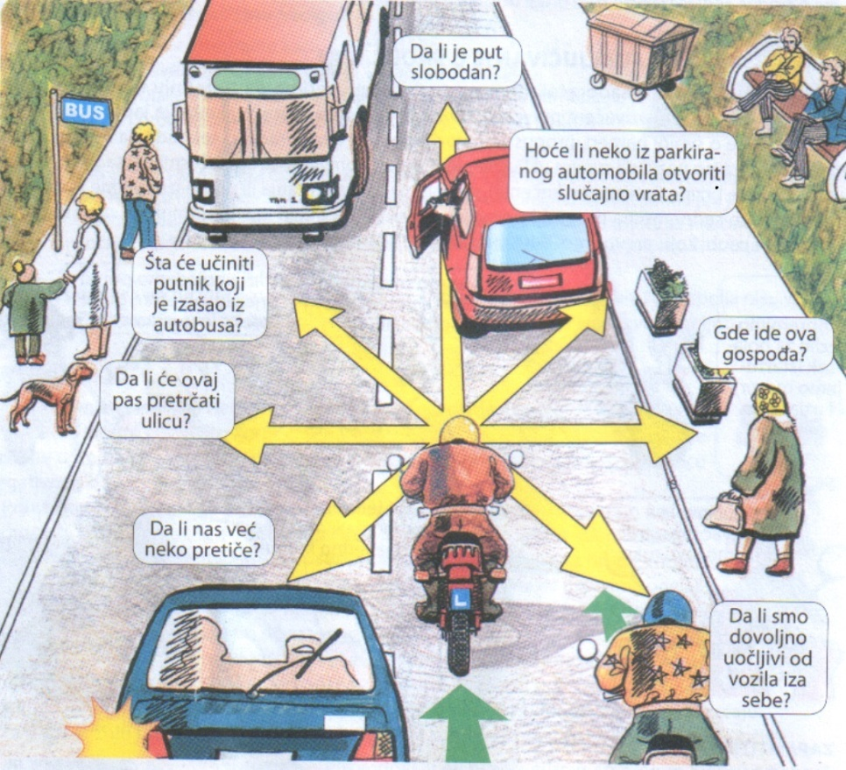

Већина повреда које су резултат саобраћајних незгода са мотоциклистима су повреде главе. **У Европским земљама, повреде главе узрок су у око 75% случајева** **узрок смрти међу возачима мотоцикла**. Анализама саобраћајних незгода које су изазвали мотоциклисти утврђено је да кацига није сметала возачу да види опасност, и да се **већина незгода дешава на кратким релацијама (5-6 km), и да се већина возача кретала брзином до 50 km/h**, и да су возачи који су носили кацигу имали троструко веће шансе да преживе.

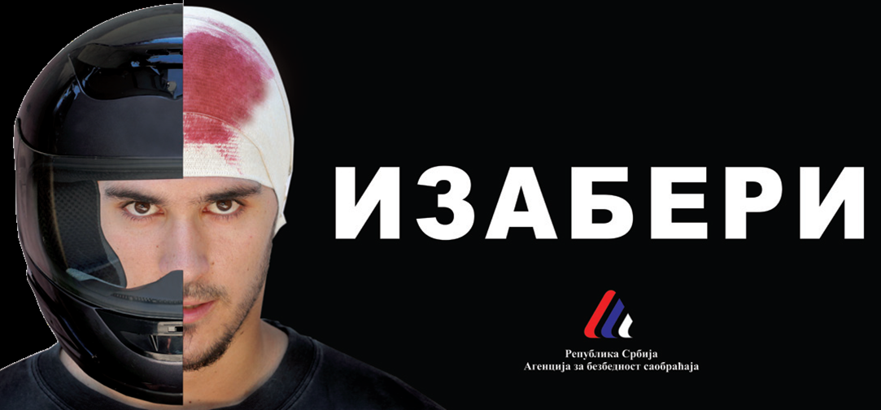

**Треба нагласити да при судару брзином од 20 km/h глава удари у препреку силом од 1500 N (сила масе до 15 kg). То не може да издржи ни натврђа глава**.

Што се тиче младих возача који имају највећи ризик страдања на мотициклима што статистика за град Бор и показује, није питање да ли ће се незгода десити, него када ће се десити. Те стога би их саветовао да пре учешћа у саобраћају добро савладају технику вожњу, да се упознају са правилима и прописима, да се опреме заштитном опремом, да поштују ограничења брзине, да провере техничку исправност свог мотоцикла, и да изаберу мотоцикл који одговара њиховој конституцији.

[**https://www.youtube.com/watch?v=H0kPjQrp8pc**](https://www.youtube.com/watch?v=H0kPjQrp8pc)

**Мотоциклисти такође имају назив "донора органа"**. То нажалост није случајно. Ризици по пређеном километру су 15 пута већи у односу на возаче у путничким аутомобилима.

***Школа безбедне вожње мотора***

[**https://www.youtube.com/watch?v=gILAZG74OcQ&list=PLA51FA96762CEE15E&index=2**](https://www.youtube.com/watch?v=gILAZG74OcQ&list=PLA51FA96762CEE15E&index=2)

Игор Велић, мастер инж. саобраћаја

Литература

*1. ИЗВЕШТАЈ О ОСНОВНИМ ПОКАЗАТЕЉИМА СТАЊА БЕЗБЕДНОСТИ САОБРАЋАЈА у периоду од 2014. до 2018. године за град Бор, Агенција за безбедност саобраћаја*

*2. Ж. Фићовић, Испит вожње за десетку, Саобраћајни прописи и техника вожње, Београд 2018. год.*